CÂMARA MUNICIPAL DE ITAPEVI

**ENCAMINHA-SE**

10/05/2022

_______________________

**PRESIDENTE**

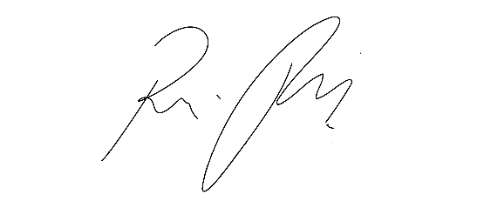

**Indicação Nº 1468/2022**

**Súmula:** “Indico a realização de estudos para a implantação de sinalização LRV (Linhas de estimulo à Redução de Velocidade) ou Radar de velocidade ou tachões ou lombada eletrônica, ou outro dispositivo auxiliar de trânsito para a redução de velocidade dos veículos nas Ruas João Vaz Domingues e Jaci Januário da Silva no Residencial Vale do Sol. ”

**INDICO** à Mesa, após ouvir o Douto Plenário, na forma regimental vigente, que seja a presente propositura encaminhada ao Excelentíssimo senhor, Igor Soares Ebert, Prefeito Municipal, para a realização de estudos visando a implantação de sinalização LRV(Linhas de estimulo à Redução de Velocidade) ou Radar de velocidade ou tachões ou lombada eletrônica, outro dispositivo auxiliar de trânsito para a redução de velocidade dos veículos nas Ruas João Vaz Domingues e Jaci Januário da Silva no Residencial Vale do Sol.

**JUSTIFICATIVA**

**Senhor Presidente;**

**Senhoras Vereadoras;**

**Senhores Vereadores;**

Trata-se de uma solicitação da população local que reivindica a realização deste serviço, relatando que os veículos estão passando em altas velocidades nas referidas vias públicas. Considerando que os ofícios nº 54/2022/G04/CMI e nº127/2021/G04/CMI, cujas cópias estão anexas, que solicitavam implantação de lombadas nessas vias, foram indeferidas com base na resolução 600 do CONTRAN, submeto a presente indicação para que sejam feitos estudos técnicos e de viabilidade para a implantação de outra alternativa que venha a contribuir com a redução da velocidade do trafego local, considerando o grande número de famílias que residem na região e que acabam sendo expostas a um risco de atropelamento.

Tendo em vista o grande trabalho da atual gestão, indico a realização de estudos para a implantação de sinalização LRV (Linhas de estimulo à Redução de Velocidade) ou Radar de velocidade ou tachões ou lombada eletrônica, ou outro dispositivo auxiliar de trânsito para a redução de velocidade dos veículos nas Ruas João Vaz Domingues e Jaci Januário da Silva no Residencial Vale do Sol para que com máxima urgência, os moradores locais e demais munícipes que passam frequentemente pelo local, tenham mais segurança.

**Sala das Sessões Benvindo Moreira Nery, 06 de maio de 2022.**

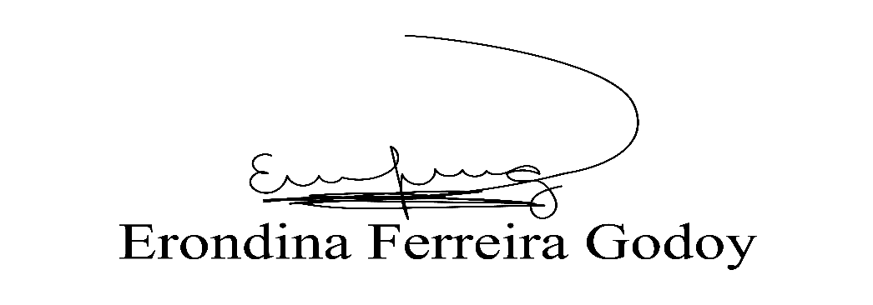

**Vereadora Tininha – PSD**

**Primeira Secretária**

